# 2 MENERAPKAN CAMERA MOVEMENT DAN LAYER PARENTING

|  |  |  |
| --- | --- | --- |
| **NIM** | : | 2118045 |
| **Nama** | : | Ibnu Bantan Auliah Amartha Putra |
| **Kelas** | : | D |
| **Asisten Lab** | : | BERCHMANS BAYU BIN JAYA (2218034) |
| **Baju Adat** | : | Baju Adat Provinsi Riau (Teluk Belanga) |
| **Referensi** | : | https://id.pinterest.com/pin/643170390563634562/ |

## Tugas 1 : Menerapkan camera movement dan layer parenting

1. **Camera Movement**
2. Siapakan beberapa bahan untuk pembuatan animasi

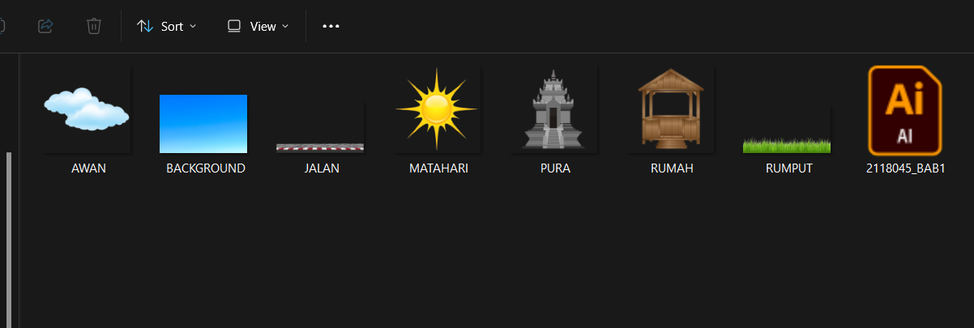

### 1.1 Aset Animasi

1. Buat project baru di adobe animate dengan cara CTRL-N

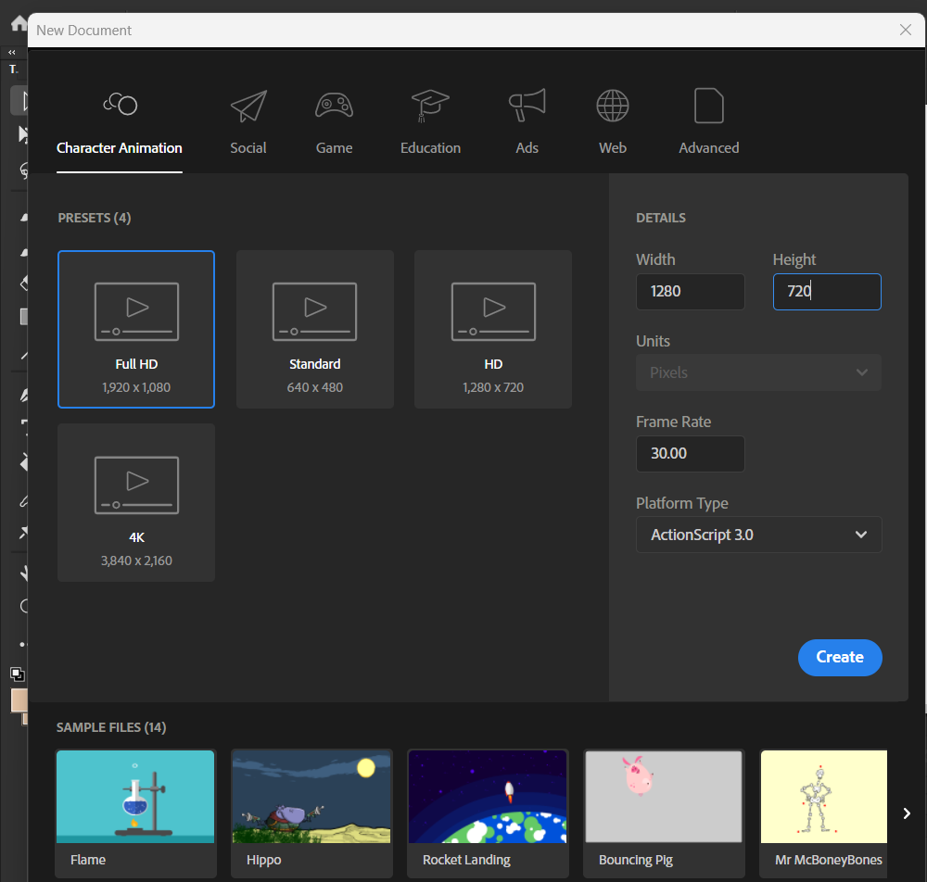

### 1.2 Create New Project

1. Masukan Aset kedalam project yang kita buat dengan cara import.

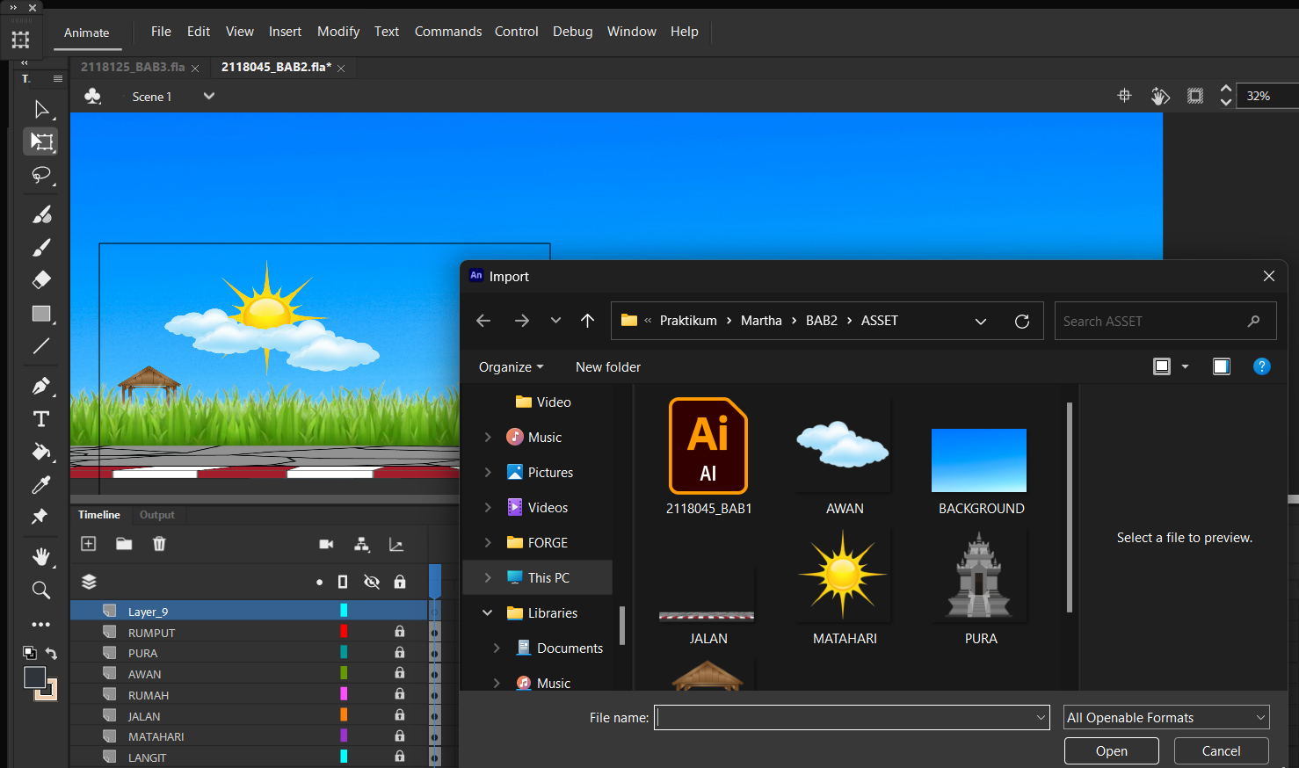

### 1.3 Import asset

1. Selanjutnya kita harus mengatur posisi asset , kita sesuaikan bagian dan kebutuhannya.

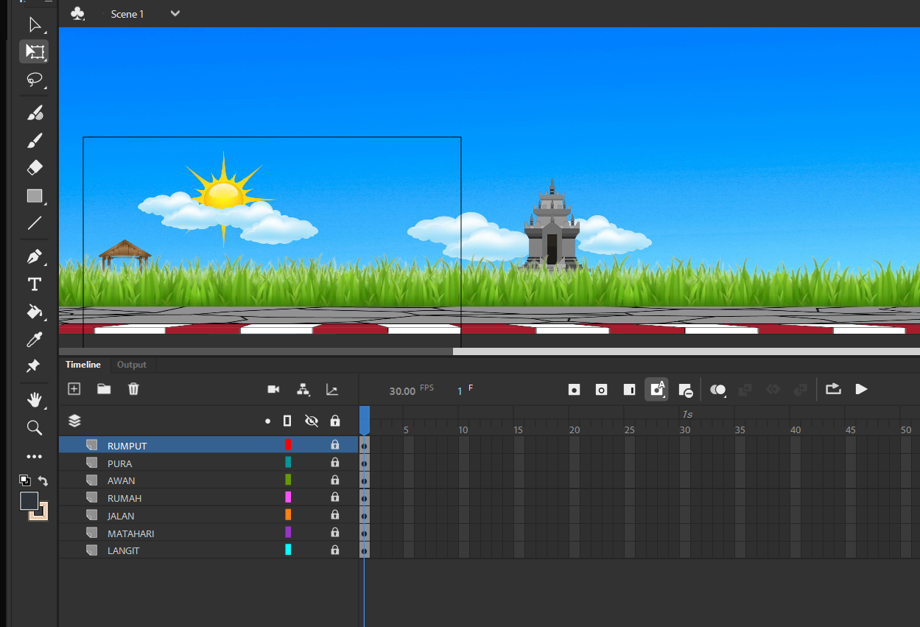

### 1.4 tata letak layer

1. Import semua asset , lalu setiap asset di bedakan layernya lalu rename sesuai dengan nama asset yang kita inginkan.

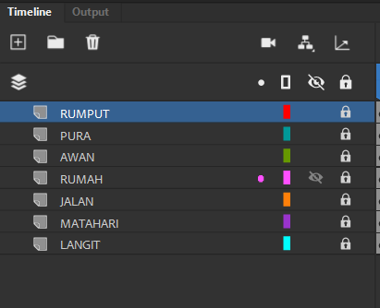

### 1.5 Layer aset

1. Klik kanan pada gambar awan lalu kita convert to symbol

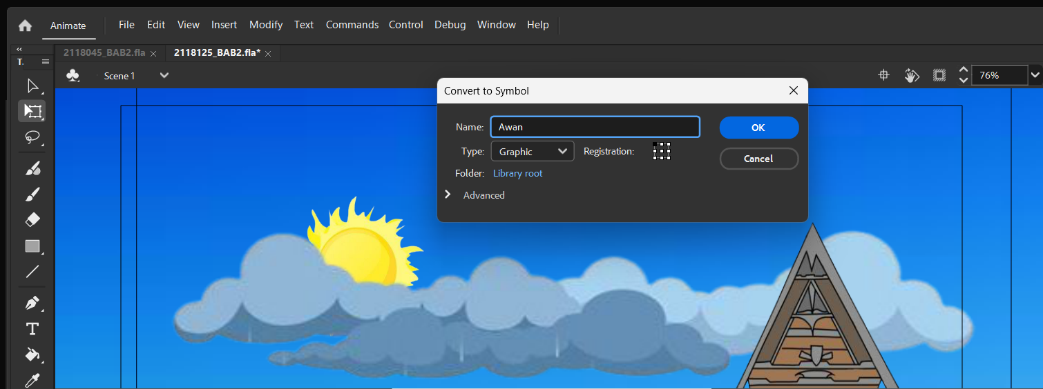

### 1.8 Convert Symbol

1. Selanjutnya kita kunci semua layer , kecuali layer awan yang sudah kita convert to symbol sebelumnya.

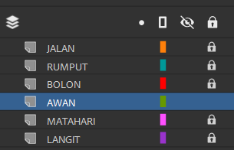

### 1.9 Kunci Layer

1. Selanjutnya klik add camera yang berada di atas layer yang kita buat.

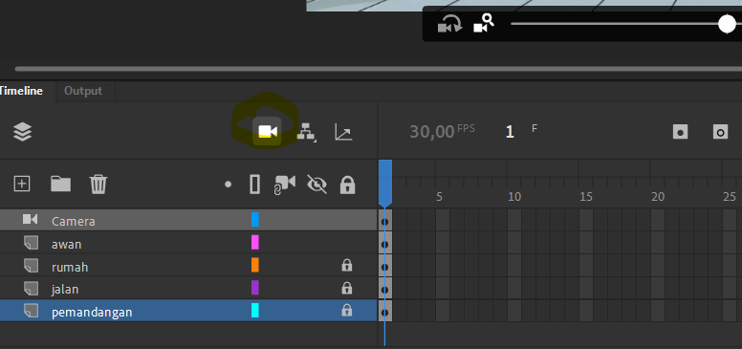

### 1.8 Add Camera

1. Untuk proses berikutnya sesuaikan layer depth nya dengan cara klik Window lalu pilih Layer Depth.

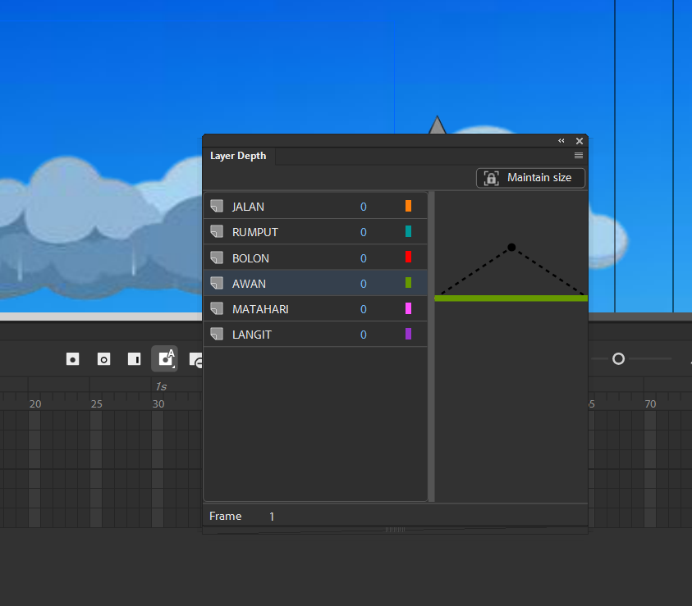

### 1.9 Atur Layer Depth

1. Lalu klik attach pada layer pemandangan dengan tujuan agar objek tersebut masih tetap pada posisinya Ketika camera di gunakan.

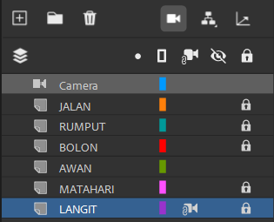

### 1.10 kunci layer

1. Proses selanjutnya seleksi layer 215 atau di detik 9, blok frame di semua layer. Klik kanan lalu insert keyframe.

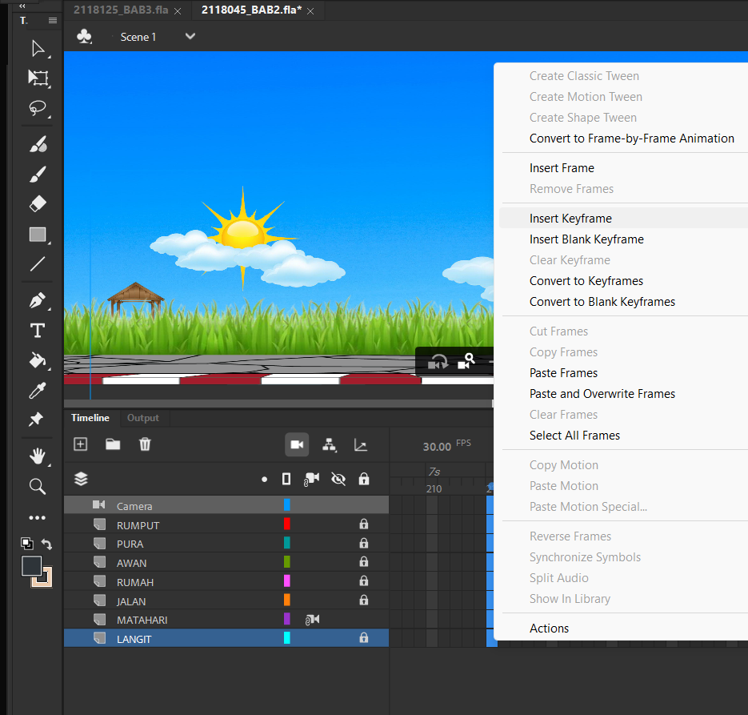

### 1.11 Insert Keyframe

1. Berikutnya kita klik shift dan arahkan ke kanan object yang ada pada lembar project jangan lupa posisikan pada frame 215.

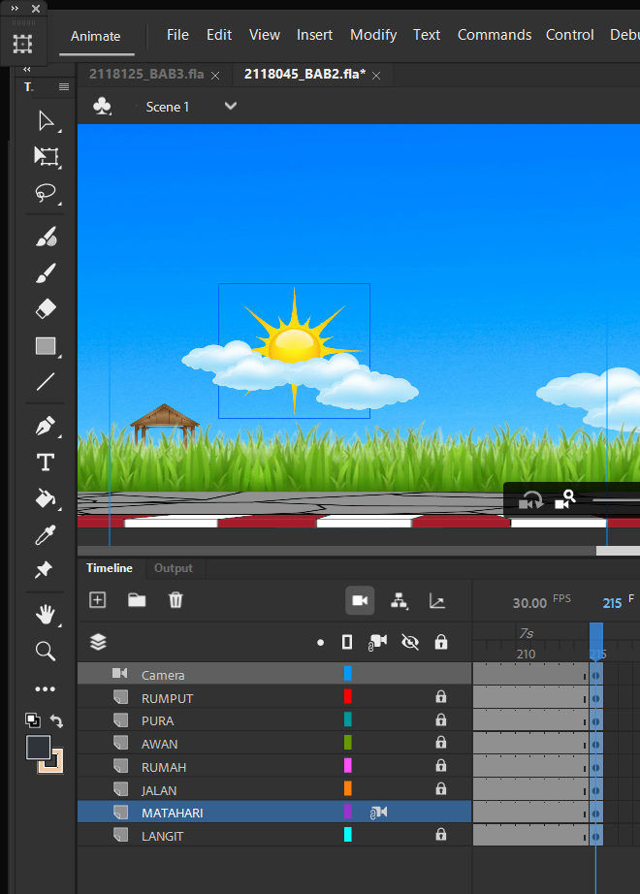

### 1.12 Gerakan Object pada Camera

1. Selanjutnya klik layer camera, pada frame diantara frame 215 , lalu klik kanan dan Create Classic Tween.

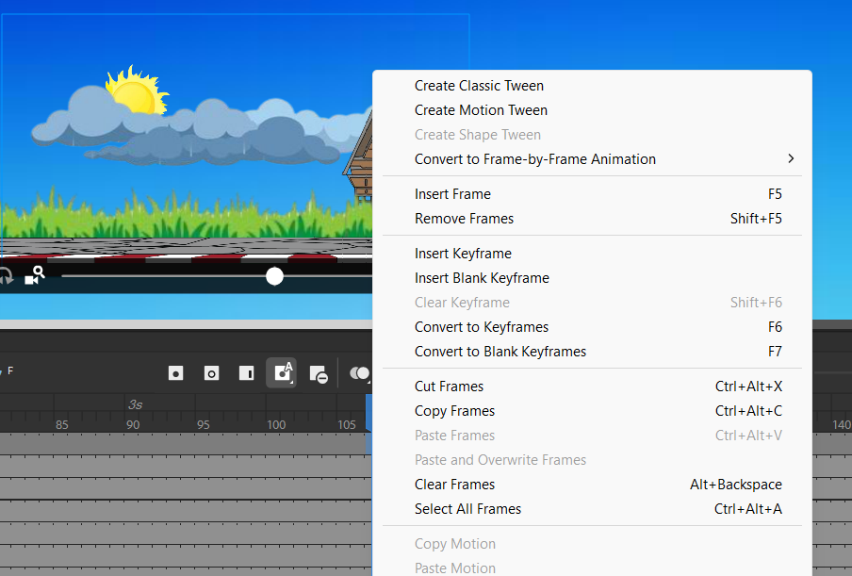

### 1.13 Classic Tween pada Camera

1. Untuk melihat hasilnya kita klik CTRL - ENTER.

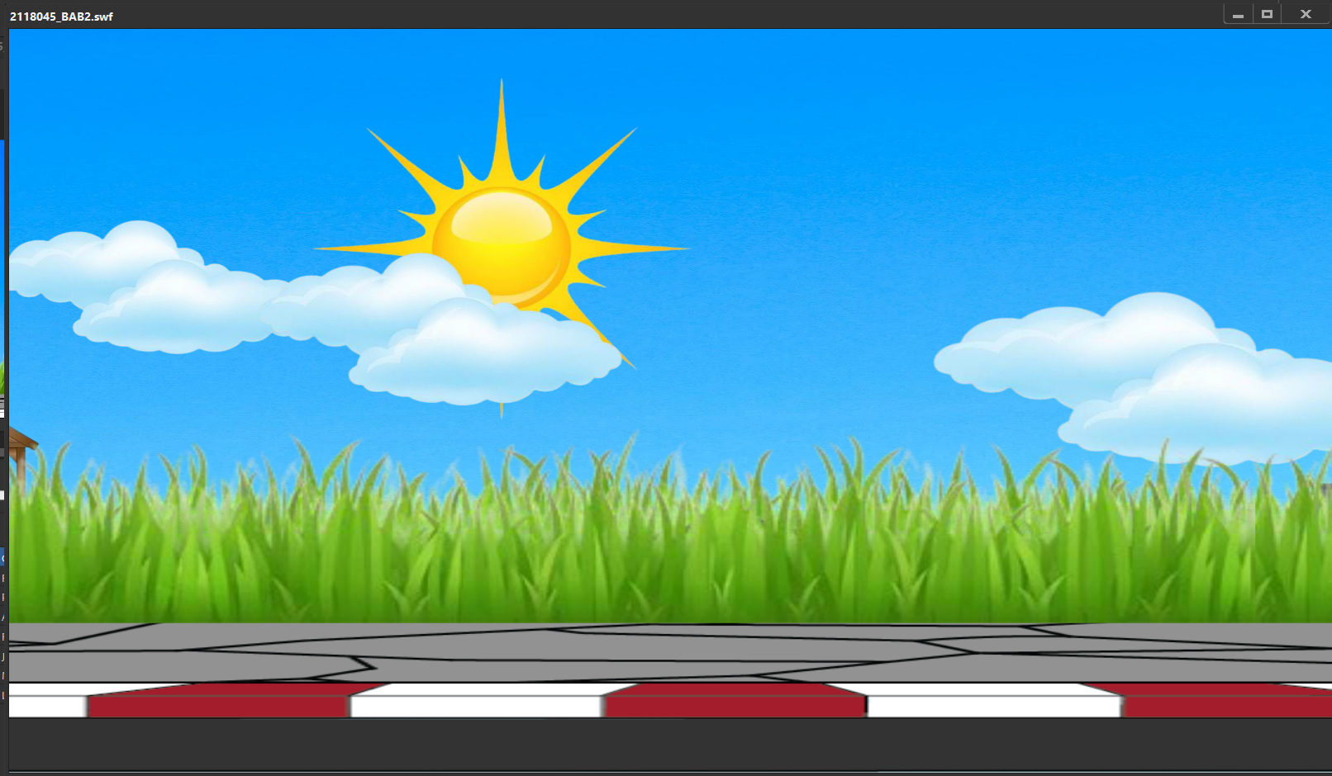

### 1.14 Hasil Camera Movement

1. **Layer Parenting**
2. Masukan karakter kedalam project camera movement .

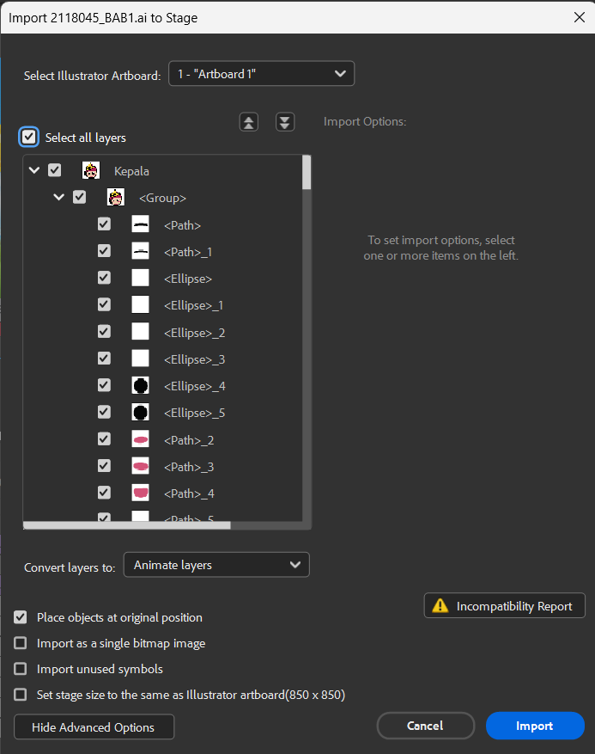

### 1.15 Import Karakter

1. Atur posisi Layer Depth pada karakter di posisi -100.

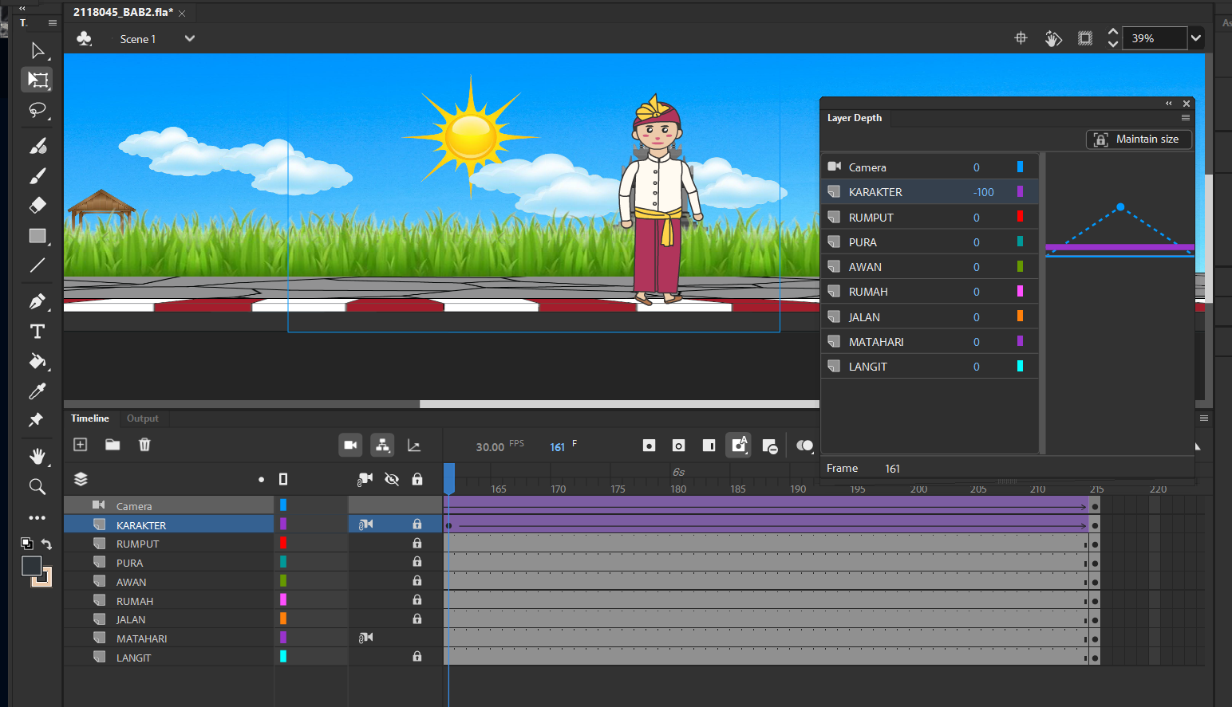

### 1.16 Posisi Karakter

1. Setelah itu kita convert to symbol pada karakter.

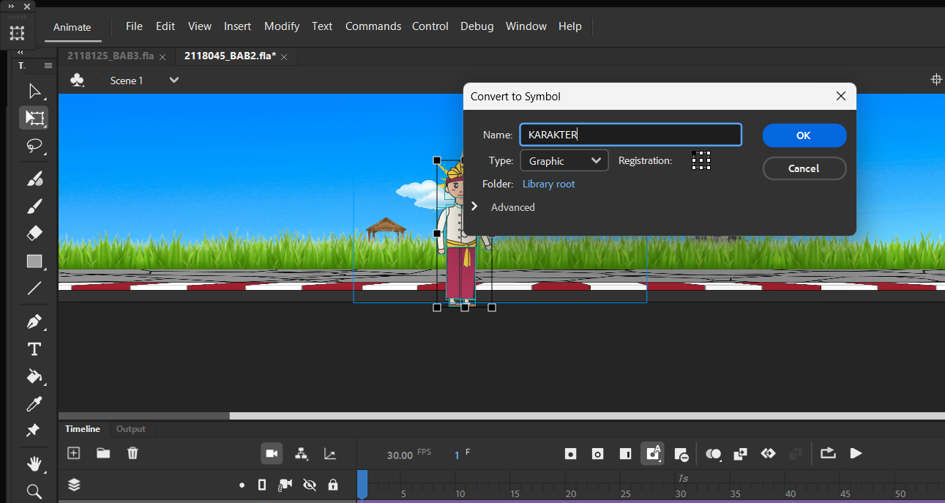

### 1.17 Convert to symbol karakter

1. Berikutnya klik 2 kali pada karakter , lalu tampilannya akan seperti gambar di bawah ini.

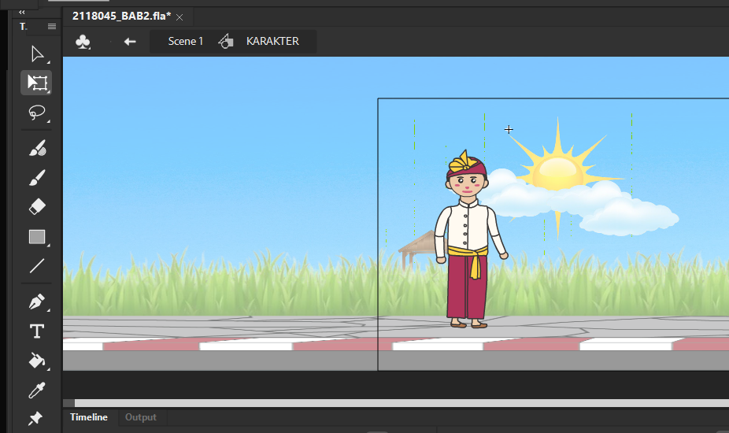

### 1.18 Scene Karakter

1. Langkah berikutnya pisahkan setiap bagian karakter , di jadikan berbagai layer beri penamaan yang sesuai dengan bagiannya .

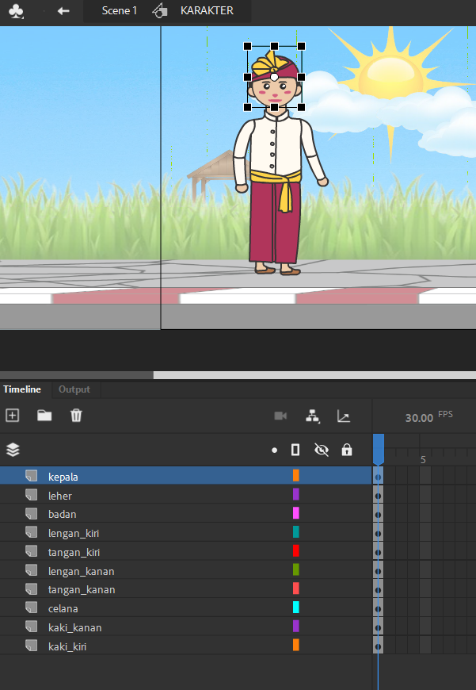

### 1.19 Cut karakter

1. Selanjutnya convert to symbol pada setiap bagian yang di pisahkan layernya.

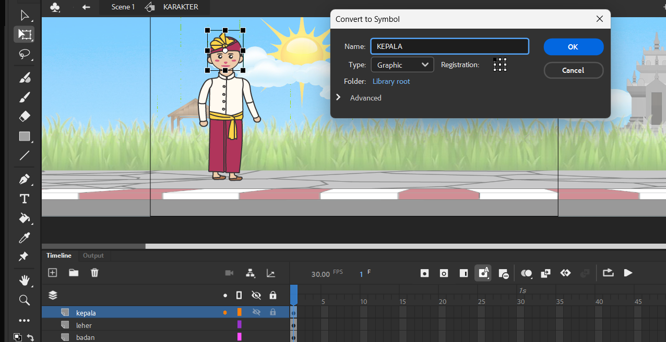

### 1.20 Layer kepala

1. Selanjutnya klik show All Layer Outline , untuk memudahkan proses selanjutnya.

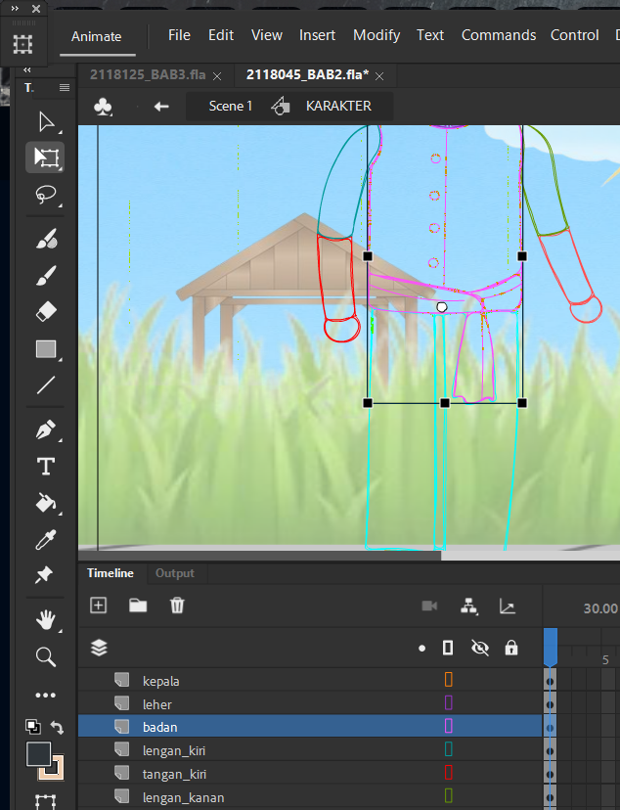

### 1.21 All Layer Outline

1. Atur posisi titik putar di setiap bagian seperti gambar berikut ini .

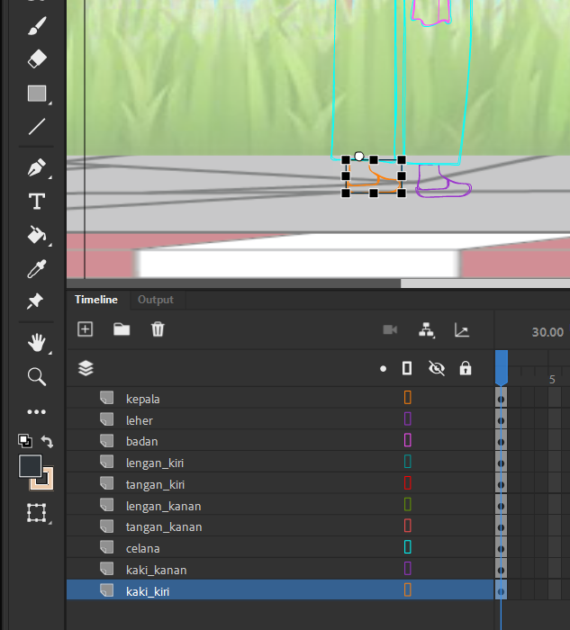

### 1.22 posisi titik karakter

1. Setelah itu klik Parenting View , seperti gambar berikut.

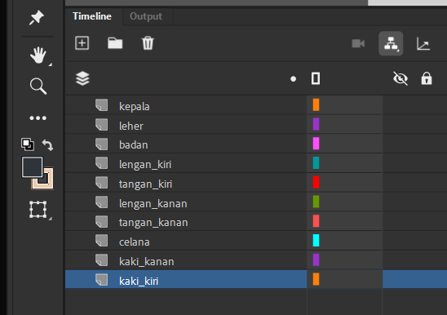

### 1.23 Parenting View

1. Sambungkan setiap layer , seperti gambar berikut ini.

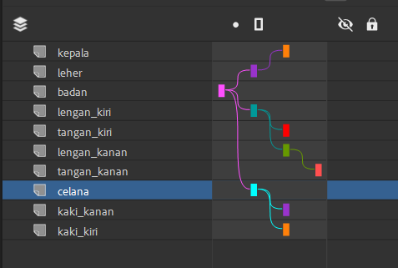

### 1.24 menyambung layer

1. Setelah itu atur posisi ,karakter pada karakter frame 1

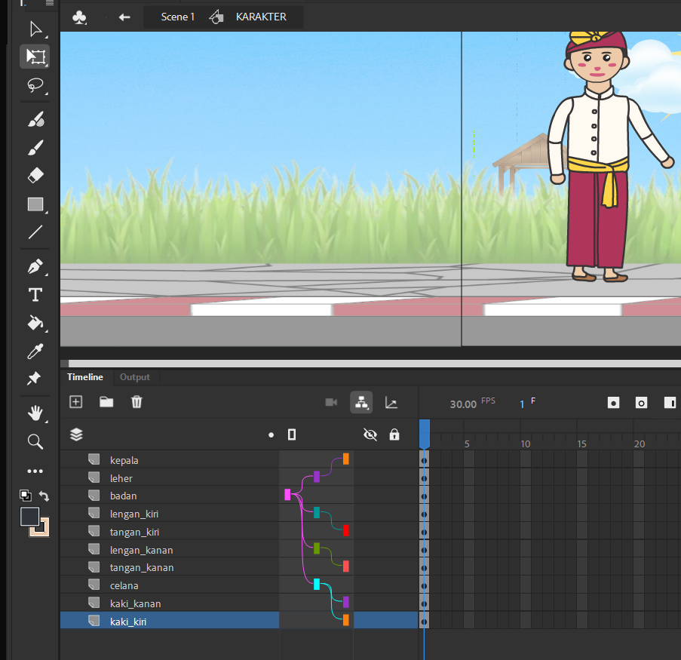

### 1.26 Insert Keyframe di Frame 30.

1. Setelah selesai, blok pada frame 30 ,lalu klik kanan insert keyframe untuk kita atur pergerakan karakternya.

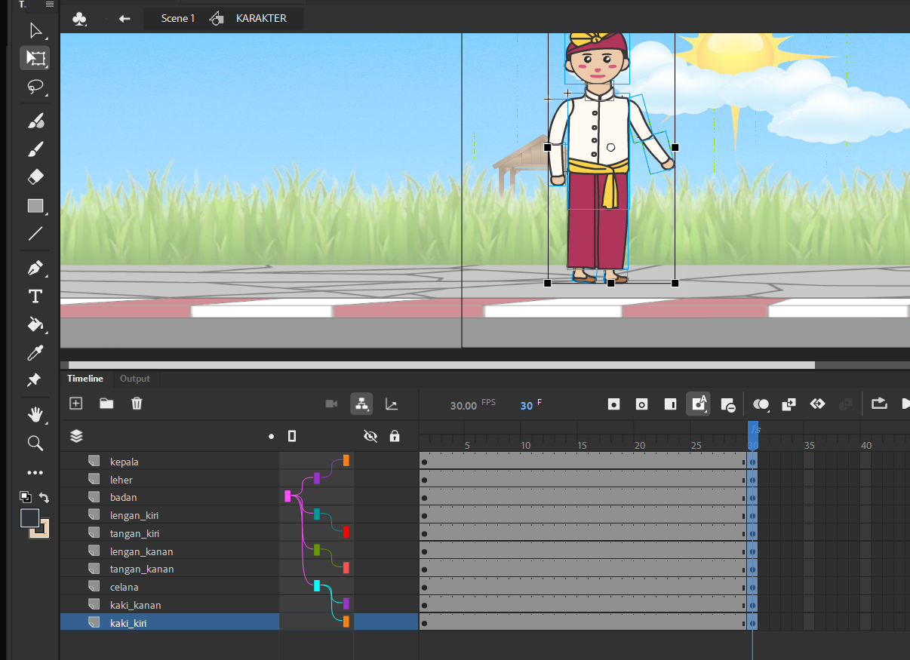

### 1.26 Insert Keyframe di Frame 30.

1. Setelah itu, kita atur pergerakan disetiap kelipatan 5 pada framenya , seperti gambar berikut ini

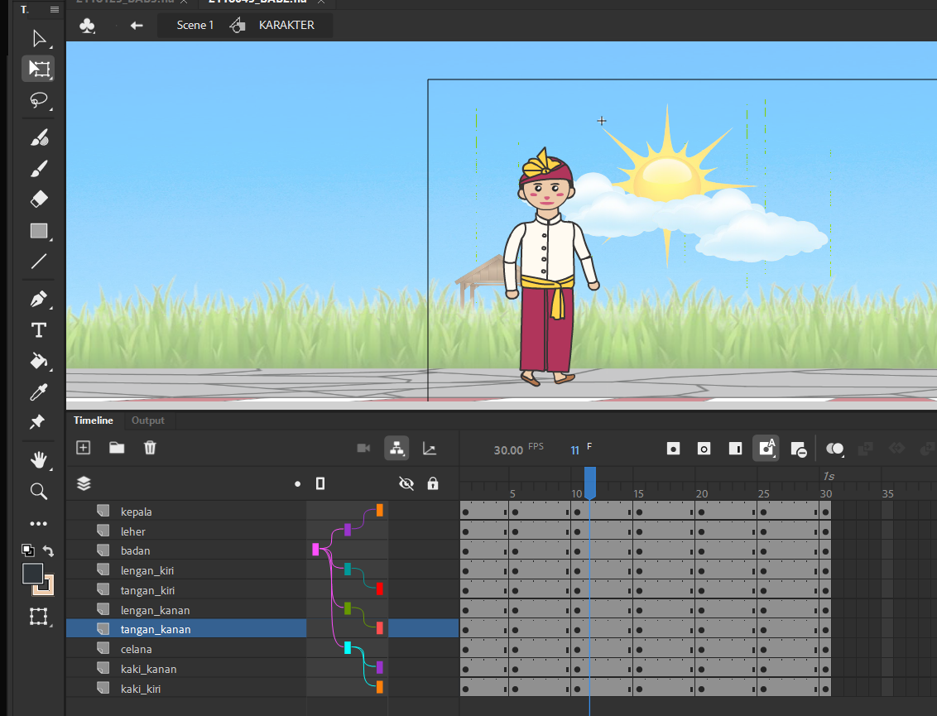

### 1.27 Jalan karakter

1. Setelah diatur setiap posisinya , maka tampilannya seperti berikut ini .

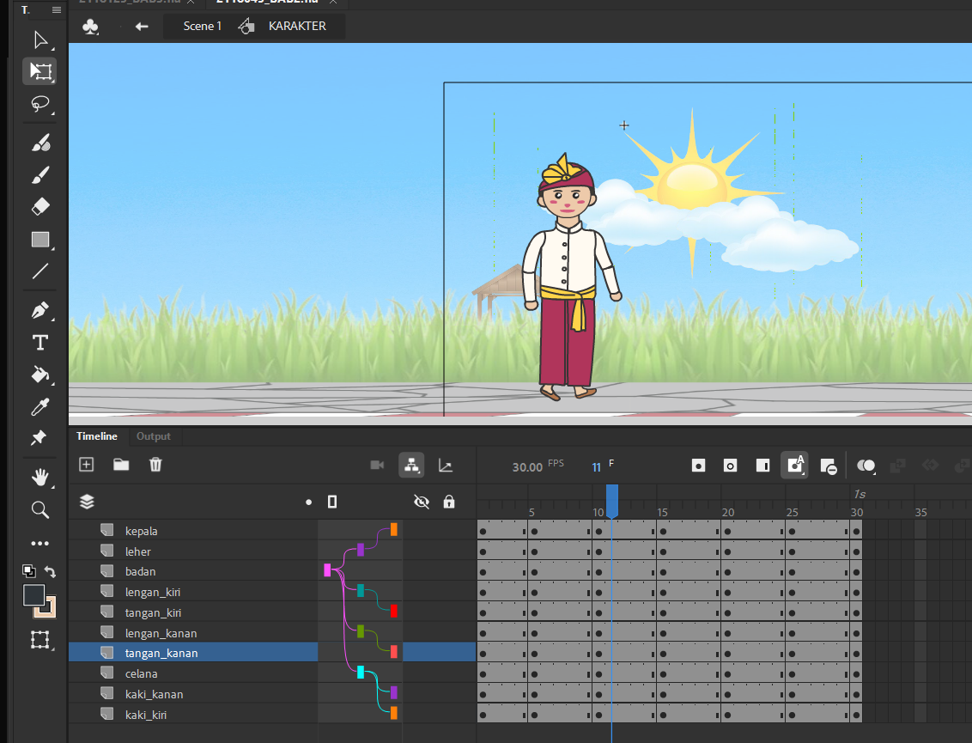

### 1.28 posisi karakter

1. Kemudian blok semua layer lalu create classic tween

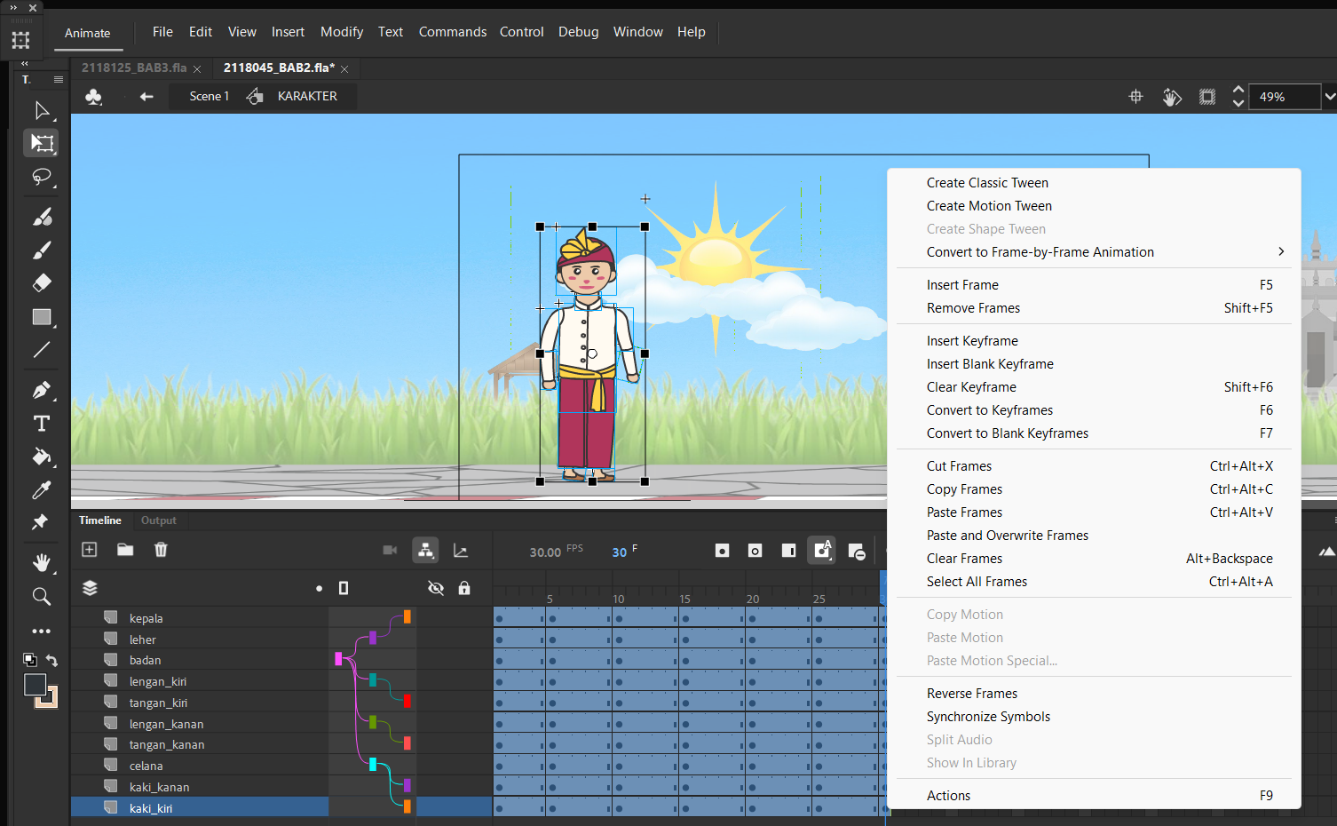

### 1.29 clasic tween all layer

1. Klik pada frame 215 insert key frame.

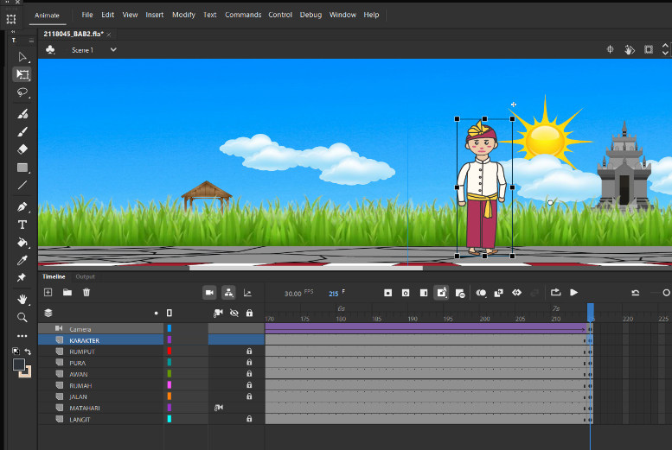

### 1.30 Insert key frame 215

1. Create motion tween diantara frame 215 di layer karakternya.

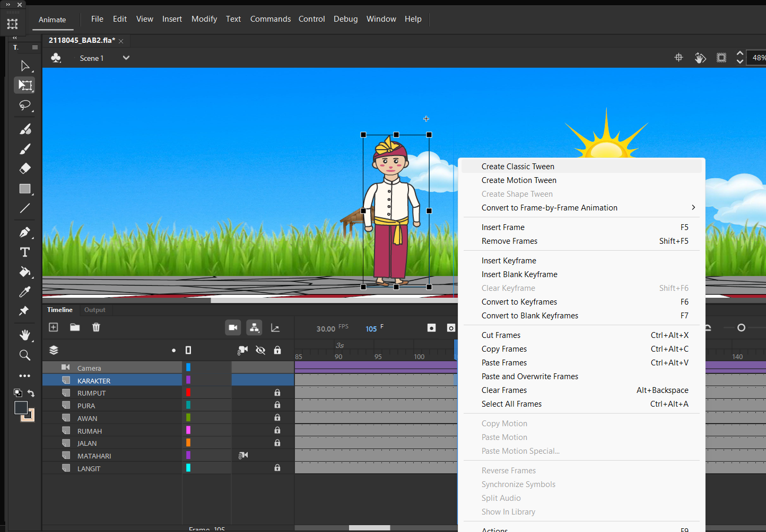

### 1.31 motion tween frame 215

1. Sekarang kita coba ,dengan cara CTRL- ENTER

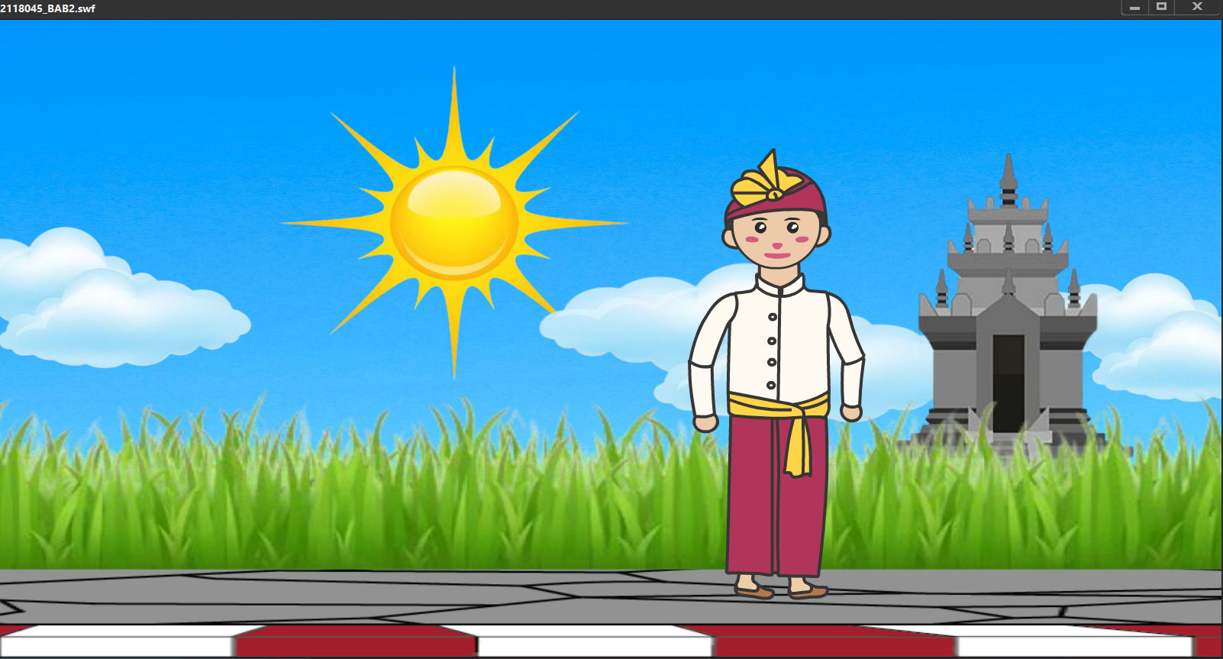

### 1.35 Hasil Layer Parenting